Adı, soyadı : ……………………………………………..
Hangisi Doğru?
2

Noktalı yere gelmesi gereken doğru kelimeyi bulalım, boyayalım, yazalım.
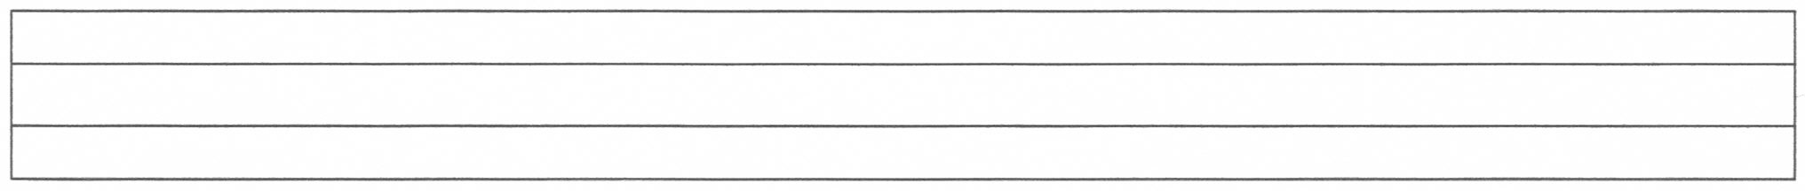
1.Talat oto ……..
itti
etti

2.Lale ……… tel atlat.
ota
ata

3.Oltan tane tane ............
ilet
anlat

4.Altan ……… al.
ton

e
not

e
5. İnal ’ a ……… itele.
anteni

e
anlat

e

6. Nail …….. ton ot al.
ot

e
on

e

7. Onat ile Nil ………
aile

e
itele

e

8.Nalan ile Ela ………
etli

e
elti

e

